МІНІСТЕРСТВО ОСВІТИ І НАУКИ УКРАЇНИ
ХАРКІВСЬКИЙ НАЦІОНАЛЬНИЙ УНІВЕРСИТЕТ
МІСЬКОГО ГОСПОДАРСТВА імені О. М. БЕКЕТОВА
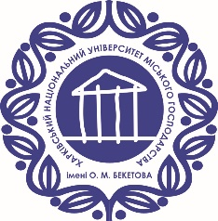

М. Л. Глєбова, О. Б. Єгоров, Я. Б. Форкун

ЕЛЕКТРИЧНІ МАШИНИ
ЧАСТИНА 1.
Трансформатори. Асинхронні машини

КОНСПЕКТ ЛЕКЦІЙ
(для здобувачів першого (бакалаврського)
рівня вищої освіти всіх форм навчання зі спеціальності
141 – Електроенергетика, електротехніка та електромеханіка,

Харків
ХНУМГ ім. О. М. Бекетова
2023

Глєбова М. Л. Електричні машини. Частина 1 Трансформатори. Асинхронні Машини : конспект лекцій для здобувачів першого (бакалаврського) рівня вищої освіти всіх форм навчання зі спеціальності 141 – Електроенергетика, електротехніка та електромеханіка, / М. Л. Глєбова, О. Б. Єгоров, Я. Б. Форкун ; Харків. нац. ун-т міськ. госп-ва ім. О. М. Бекетова. – Харків : ХНУМГ ім. О. М. Бекетова, 2023. – 90 с.

Автори:
канд. техн. наук, доц. М. Л. Глєбова,
канд. техн. наук, доц. О. Б. Єгоров,
канд. техн. наук, доц. Я. Б. Форкун

